Тест по информатике
по теме «Алгоритмизация»

ВАРИАНТ I
- Алгоритм – это:
- правила выполнения определенных действий;
- ориентированный граф, указывающий порядок выполнения команд;
- последовательность действий которая приводит которая приводит к решению задачи;
- набор команд для компьютера.
- Алгоритмическая структура какого типа изображена на блок-схеме?
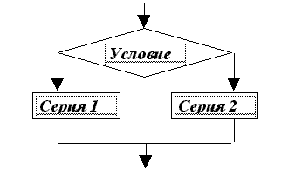
- цикл;
- ветвление;
- подпрограмма;
- линейная.
- Как называется свойство алгоритма, обозначающее, что он всегда приводит к результату через конечное, возможно, очень большое , число шагов?
- дискретность;
- понятность;
- конечность;
- массовость.
- Алгоритм называется циклическим, если:
- он предполагает многократное повторение одних и тех же действий;
- ход его выполнения зависит от истинности тех или иных условий;
- его команды выполняются в порядке следования друг за другом;
- он представлен в табличной форме.
- Геометрическая фигура ромб используется в блок-схемах для обозначения…
- начало или коней алгоритма;
- ввод или вывод;
- принятие решения;
- выполнение действия.
- Что можно считать алгоритмом?
- правила техники безопасности;
- список класса;
- кулинарный рецепт;
- перечень обязанностей дежурного по классу.
- Вычислите выражение у=(х+2)*b+1
- Установите правильную последовательность действий в алгоритме:
1. вынуть флешку из разъема.
2. проверить содержимое флешки на вирусы;
3. вставить флешку в компьютер;
4. остановить работу флешки;
5. скачать нужный файл;
- Разгадать кроссворд:
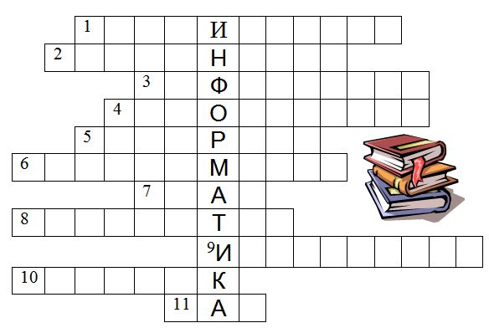
Вопросы:
- Способ описания алгоритма
- Свойство алгоритма, которое определяет возможность завершения процесса
- Сообщение, сведение, знания, умения
- Объект, умеющий выполнять определенный набор действий
- Строго определенная последовательность действий при решении задачи
- Способ описания алгоритма
- Синоним слову алгоритм
- Устройство обработки информации
- Кисть, карандаш, как эти объекты называются в графическом редакторе?
- Графическое изображение
- Отдельное действие алгоритма

- Дайте определение свойству алгоритма «Массовость» - это ________________________ _____________________________________________________________________________________________________________________________________________________________________________________________________________________________________________

Тест по информатике
по теме «Алгоритмизация»

ВАРИАНТ II
- Алгоритм – это:
- указание на выполнение действий;
- система правил, описывающая последовательность действий, которые необходимо выполнить для решения задачи;
- процесс выполнения вычислений, приводящих к решению задачи;
- набор команд для компьютера.
- Алгоритмическая структура какого типа изображена на блок-схеме?
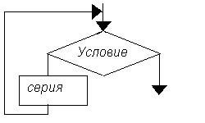
- цикл
- ветвление
- подпрограмма
- линейная
- Как называется свойство алгоритма, обозначающее, что он задан с помощью таких предписаний, которые исполнитель может воспринимать и по которым может выполнять требуемые действия?
- дискретность;
- понятность;
- определенность;
- массовость.
- Алгоритм называется линейным, если:
- он предполагает многократное повторение одних и тех же действий;
- ход его выполнения зависит от истинности тех или иных условий;
- его команды выполняются в порядке следования друг за другом;
- он представлен в табличной форме.
- Геометрическая фигура прямоугольник используется в блок-схемах для обозначения…
- начало или коней алгоритма;
- ввод или вывод;
- принятие решения;
- выполнение действия.
- Какой из документов является алгоритмом?
- правила техники безопасности;
- инструкция по получению денег в банкомате;
- расписание уроков;
- список класса.
- Вычислить площадь и периметр прямоугольника, если длина =a , ширина =b.
- Установите правильную последовательность «Закона Ома для участка цепи»
1 сопротивление
2 напряжение
3 сила тока
4 прямо пропорционально
5 обратно пропорционально
- Разгадать кроссворд:
Вопросы:
- Способ описания алгоритма
- Свойство алгоритма, которое определяет возможность завершения процесса
- Сообщение, сведение, знания, умения
- Объект, умеющий выполнять определенный набор действий
- Строго определенная последовательность действий при решении задачи
- Способ описания алгоритма
- Синоним слову алгоритм
- Устройство обработки информации
- Кисть, карандаш, как эти объекты называются в графическом редакторе?
- Графическое изображение
- Отдельное действие алгоритма
- Дайте определение свойству алгоритма «Дискретность» - это ______________________ _____________________________________________________________________________________________________________________________________________________________________________________________________________________________________________

Тест по информатике
по теме «Алгоритмизация»

ВАРИАНТ III
- Алгоритм – это:
- последовательность команд для любого исполнителя;
- решение задачи;
- конечный набор команд, которые имеют определенную последовательность и которые являются понятными исполнителю и точными;
- процесс решения задачи, разбитый на последовательные шаги.
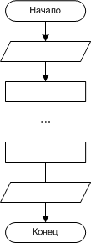
- Алгоритмическая структура какого типа изображена на блок-схеме?

- цикл
- ветвление
- подпрограмма
- линейная
- Как называется свойство алгоритма, обозначающее, что путь решения задачи разделен на отдельные шаги?
- дискретность;
- понятность;
- определенность;
- массовость
- Алгоритм называется циклическим, если:
- он предполагает многократное повторение одних и тех же действий;
- ход его выполнения зависит от истинности тех или иных условий;
- его команды выполняются в порядке следования друг за другом;
- он представлен в табличной форме.
- Геометрическая фигура овал используется в блок-схемах для обозначения…
- начало или коней алгоритма;
- ввод или вывод;
- принятие решения;
- выполнение действия.
- Какой из документов является алгоритмом?
- расписание уроков;
- правила техники безопасности;
- список класса;
- инструкция по получению денег в банкомате.
- Вычисление площади круга по формуле: S = PI* R*R, где PI =3,14
- Укажите правильную последовательность « Теоремы Пифагора»
- сумме;
- гипотенузы;
- равен;
- квадрат;
- катетов;
- квадратов.
- Разгадать кроссворд:
Вопросы:
- Способ описания алгоритма
- Свойство алгоритма, которое определяет возможность завершения процесса
- Сообщение, сведение, знания, умения
- Объект, умеющий выполнять определенный набор действий
- Строго определенная последовательность действий при решении задачи
- Способ описания алгоритма
- Синоним слову алгоритм
- Устройство обработки информации
- Кисть, карандаш, как эти объекты называются в графическом редакторе?
- Графическое изображение
- Отдельное действие алгоритма

- Дайте определение свойству алгоритма «Доступность» - это ________________________ ______________________________________________________________________________________________________________________________________________________________________________________________________________________________________________________

Ключ
№  вопроса | Варианты
 | I | II | III
1 | 3 | 2 | 3
2 | 2 | 1 | 4
3 | 3 | 2 | 1
4 | 1 | 3 | 2
5 | 3 | 4 | 1
6 | 3 | 2 | 4
7 | 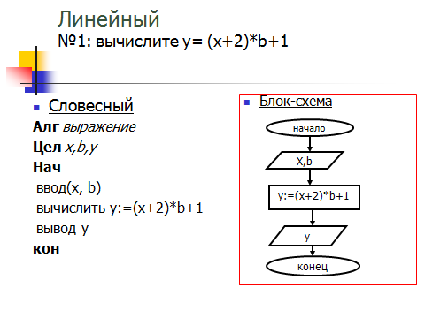 |  | 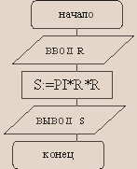
8 | 3,2,5,4,1 | 3,4,2,5,1 | 4,2,3,1,6,5
9 | 1. графический; 2.конечность; 3.информация; 4.исполнитель; 5. алгоритм; 6. программный; 7.план; 8. компьютер; 9. инструмент; 10.рисунок; 11. Шаг.
10 | алгоритм должен быть широко применяемым | это означает, что все операции предусмотренные алгоритмом, должны быть представлены простыми шагами, что каждый шаг можно выполнить однозначно. | у каждого исполнителя, есть своя система команд, в области которой все интерпретируется им однозначно

